Информация о самовольно установленных и (или) незаконно эксплуатируемом временном сооружением (ограждение),
расположенное по ул. Красный октябрь, 75, подлежащие демонтажу

№ | Адрес размещения | Дата выявления | Вид временного сооружения (наименование, фото) | Сведения о владельце (ИНН для юр. лиц и ИП, Ф.И.О., адрес)
1 | ул. Красный Октябрь, 75 | 09.04.2019 | ограждение  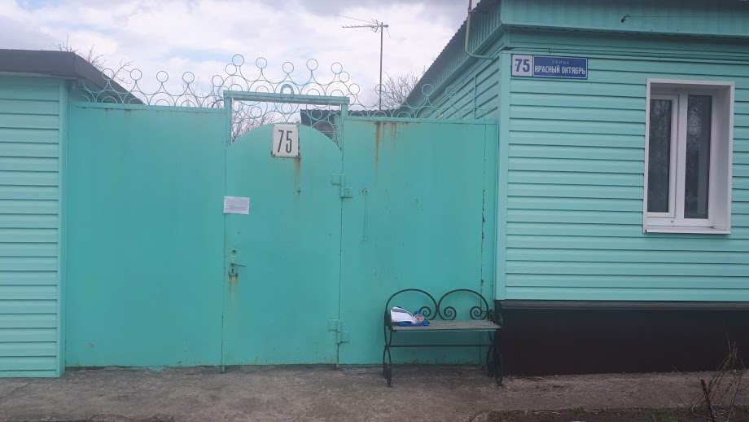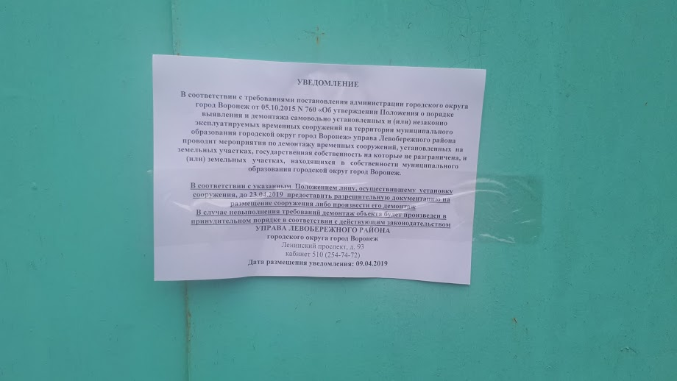 | Астахов Г.Н.

